Formulieren en POST en GET

Om de gebruiker informatie in te laten vullen op je webpagina gebruik je natuurlijk een formulier. Maar hoe verwerk je nou de data die is ingevuld?

De data kan op twee manieren verstuurd worden. Namelijk POST en GET, de variabelen voor POST en GET zijn de gelijk genaamde $_POST en $_GET. Bij het aanmaken van het formulier in HTML kun je kiezen of POST of GET wilt gebruiken, dit doe je door **post** of **get** in te vullen in de eigenschap **method**.

De data moet natuurlijk wel ergens naar toe gestuurd worden. De locatie vul je in bij de eigenschap **action**. Een voorbeeld van een locatie is **#** of **contact.php**. In het geval van **#** wordt de data naar dezelfde pagina gestuurd. In het geval van **contact.php** wordt de data naar contact.php gestuurd en kon je daar de data verwerken.

In je HTML formulier maak je **input** velden aan. Het input element heeft een eigenschap genaamd **name**. Dit is **erg belangrijk** aangezien dit ook de variabele naam wordt die in je $_POST of $_GET gaat terugkomen.

Om meer te lezen over PHP in combinatie met HTML Formulieren bekijk dan de volgende W3Schools pagina: <https://www.w3schools.com/php/php_forms.asp>

Om meer te lezen over $_POST en $_GET bekijk dan de volgende W3Schools pagina’s:

<https://www.w3schools.com/php/php_superglobals_post.asp>

<https://www.w3schools.com/php/php_superglobals_get.asp>

# Opdracht 1

Eerst gaan we oefenen met de $_POST en $_GET variabelen in PHP. Maak de volgende opdrachten op W3Schools:

* <https://www.w3schools.com/php/exercise.asp?filename=exercise_forms1>
* <https://www.w3schools.com/php/exercise.asp?filename=exercise_forms2>

# Opdracht 2

Open **registreren.php** en maak een HTML formulier aan die gebruik maakt van **post** en naar **#** verwijst als locatie. Voeg vervolgens in je formulier het volgende stukje HTML code toe:

<div class="inputRow">  
 <label for="firstName">Voornaam</label>  
 <input type="text" name="firstName">  
</div>

Maak vervolgens op de zelfde manier de volgende velden aan:

* Achternaam (**name** = lastName, **type** = text)
* Email (**name** = email, **type** = email)
* Wachtwoord (**name** = password, **type** = password)
* Registreer (**name** = register, **type** = submit, **value** = Registreer)

Als je alles correct hebt gedaan dan zie je het volgende op de registreer pagina:

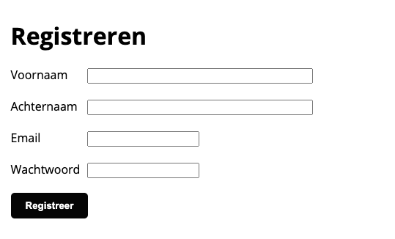

# Opdracht 3

Nu we het formulier hebben aangemaakt gaan we uiteraard testen hoe de data eruit gaat zien. We gaan verder op **registreren.php**. Voeg boven aan de pagina een stuk **PHP** code toe die test met een **if** statement of de variabele **$_POST** is gezet.

De reden waarom we dit doen is dat we pas met de data willen spelen als het ook aanwezig is. Als het formulier nog niet ingevuld en verzonden is dan is er nog geen data in $_POST en zal je allemaal foutmeldingen krijgen omdat je programma probeert te werken met data wat nog niet bestaat.

Binnen de zojuist aangemaakt **if** statement die checkt of $_POST is gezet ga je de $_POST data tonen. Ik zal alvast even helpen… een **echo** gaat helaas niet werken. Dit komt omdat de $_POST en $_GET variabelen **arrays** zijn binnen PHP en dus niet met een **echo** worden getoond. Om de volledige $_POST en $_GET array te tonen gebruik je **print_r**.

Meer over de print_r functie: <https://www.w3schools.com/php/func_var_print_r.asp>

# Opdracht 4

Open **tickets.php** en maak twee formulieren aan met de volgende gegevens:

### Formulier 1:

**Action**: #

**Method:** post

**Velden**:

* Email ( **name** = email, **type** = email)
* Wachtwoord ( **name** = password**, type** = password)
* Login ( **name** = login, **type** = submit**, value** = Login)

### Formulier 2:

**Action:** orderConfirmation.php

**Method:** post

**Velden:**

* Gebruikers ID ( **name** = userID, **type** = number)
* Tickets ( **name** = ticketSelect, **type** = select) ( voeg voor nu zelf een paar **<option>** velden toe )
* Hoeveeldheid ( **name** = amount, **type** = number )
* Bestellen ( **name** = order, **type** = submit, **value** = Bestellen )